线 性 代 数 练 习 二

学号 姓名
- 填空
1、设＝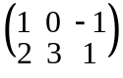，则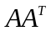＝ ，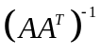＝ 。
2、设＝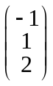，＝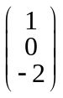，则＝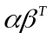＝ ，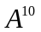＝ ，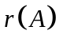＝ 。
3、为四阶矩阵，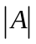＝2，则可逆且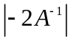＝ ，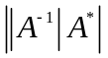＝ ，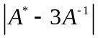＝ ，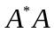＝ 。（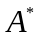为矩阵的伴随矩阵）
4、、、均为阶矩阵，若＝，则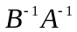＝ ，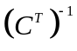＝ ，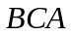＝ ；又若＝＝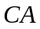＝，则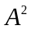＝ 。
5、、为阶矩阵，＝2，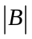＝1，则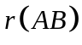＝ ，的列向量组线性 关。
6、为53矩阵，为35矩阵，则为 阶矩阵，且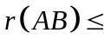 ，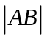＝ 。

- 判断题（在括号内填“√”或“×”）
1、设为阶方阵，若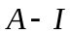＝0，则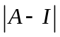＝0， （ ）
若＝0，则＝。 （ ）
2、若、均为阶方阵，则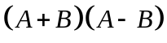＝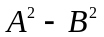（ ），
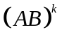＝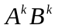 （ ）， ＝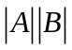 （ ），
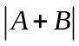＝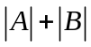 （ ）， ＝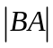 （ ）。
3、、、均为阶方阵且＝，则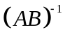＝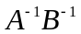（ ），
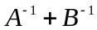＝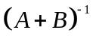 （ ），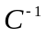＝（ ），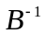＝（ ）。
4、若＝且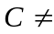0，则＝ （ ）；
若＝且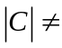0，则＝ （ ）。
5、若＝0则＝0或＝0 （ ）；
若＝0且为可逆矩阵，则＝0。 （ ）
6、若＝0则的列向量均为齐次线性方程组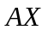＝0的解。 （ ）
的行向量的转置均为齐次线性方程组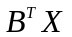＝0的解。（ ）

- 计算题
1、求下列矩阵的逆矩阵：1）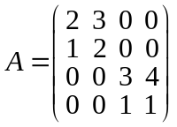；2）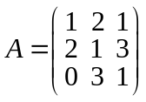。
其中2）要求用初等变换法求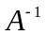。

2、、均为三阶矩阵，＝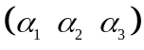，＝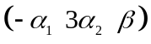，且＝1，＝－1； 求：1） 2）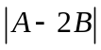
3、三阶矩阵、满足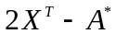＝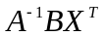，其中＝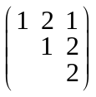，=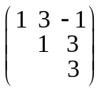。
求：矩阵。（为矩阵的伴随矩阵）
4、1）计算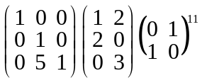
2）设＝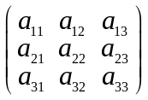，=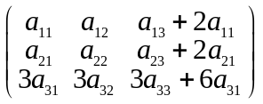，
写出初等矩阵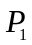，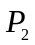使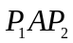＝，并求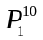，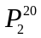。
5、设三阶矩阵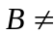0，且每个列向量均为齐次线性方程组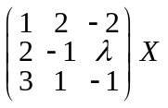＝0的解。 求：1）的值 2）
6、三阶矩阵＝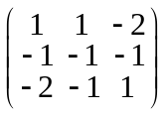，
求：的特征值，线性无关特征向量及全部特征向量。

- 阶矩阵满足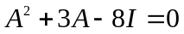。
求证：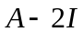可逆，并求

